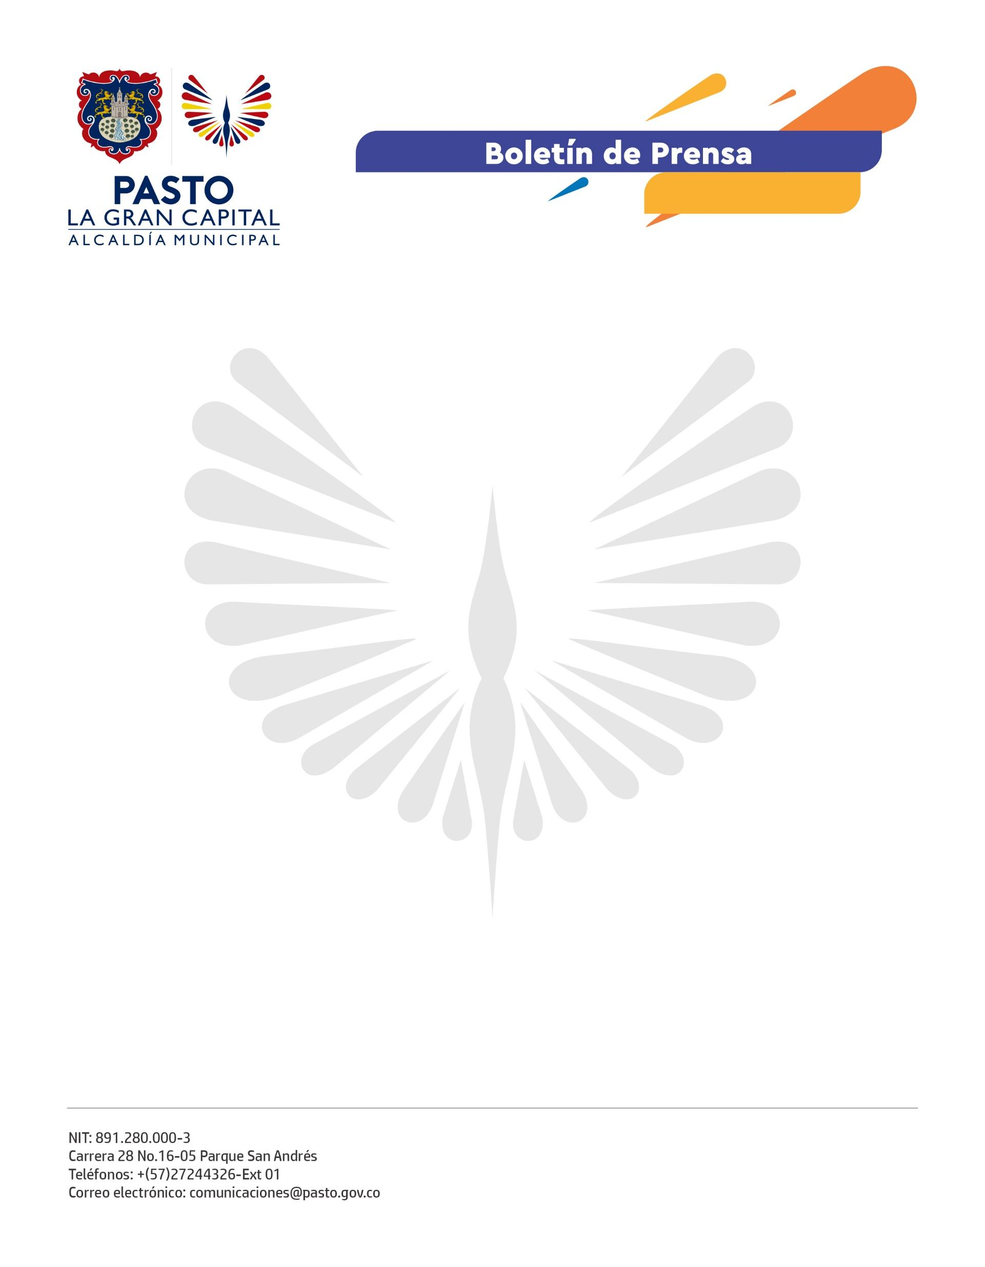
No. 004
2 de enero de 2022

EXPOSICIÓN DE MOTIVOS DEL CARNAVAL DE NEGROS Y BLANCOS SE REALIZARÁ ENTRE EL 6 Y 10 DE ENERO

Para garantizar que la ciudadanía disfrute con responsabilidad y seguridad la exposición de los motivos concursales del Carnaval de Negros y Blancos en su versión 2022, Corpocarnaval anunció que las obras permanecerán sobre la Carrera 27, desde el 6 hasta el 10 de enero.

La medida fue adoptada para que la comunidad pueda agendar con tranquilidad su acceso al Pasaje Carnaval, se garantice el control del aforo permitido por el Ministerio de Salud, se eviten las aglomeraciones, se respeten los protocolos de bioseguridad y no se afecten las obras que presentan los maestros, ni las puestas en escena de músicos y bailarines.

“Las obras no solo van a estar expuestas el 6 de enero, el Alcalde Germán Chamorro De La Rosa ha determinado que la exposición permanezca activa durante 5 días. Queremos que el ingreso de las personas sea tranquilo, por eso quienes ya solicitaron su código QR a través de la Aplicación Móvil del Carnaval (app) o la plataforma digital https://carnavaldepasto.org/ tendrán un ingreso fluido, mientras que a quienes no lo han realizado, los invitamos a que lo diligencien”, indicó el gerente de Corpocarnaval, Andrés Jaramillo.

En el sendero peatonal los visitantes podrán transitar alrededor de las composiciones escultóricas en las modalidades del Carnavalito, Disfraz Individual, Comparsa, Murga, Carrozas No Motorizadas y Carrozas.

Será importante tener en cuenta que:

- El Sendero del Carnaval se extenderá sobre la Carrera 27 y vinculará las intersecciones comprendidas entre la calle 11 hasta la calle 21.

- El ingreso únicamente se realizará por la calle 11, sector Iglesia de San Felipe, donde la gente será organizada en 8 filas, con un ingreso prioritario para personas con discapacidad y personas mayores.

No. 003
2 de enero de 2022

- La salida del Sendero del Carnaval será por la calle 21. Las intersecciones comprendidas entre las calles 12 y 20 servirán como zonas de evacuación rápida y sobre las calles 15, 17 y 19 se dispondrá de los puntos de encuentro de ambulancias.

- Cada día el ingreso al público se realizará desde las 8:00 a.m. y culminará a las 8:00 p.m.

- En el ingreso los asistentes deberán presentar el documento de identidad, carné de vacunación con esquema completo (para mayores de 12 años), y el código QR solicitado a través de la Aplicación Móvil (app) del Carnaval o la plataforma digital https://carnavaldepasto.org/

- Las personas mayores (60 años en adelante), no requieren presentar el código QR, sino el carné de vacunación con esquema completo.

- Antes, durante y después del recorrido es recomendable respetar las filas, ser tolerante, demostrar civismo, circular de manera ágil, portar los objetos personales en lugares seguros, tener especial cuidado de los menores de edad y las mascotas, identificar puntos de evacuación y zonas de emergencia; no transitar por las zonas verdes, cuidar la ornamentación y los bienes públicos, entre otros.

Debido a que la pandemia por covid-19 sigue presente y que los eventos de carácter público necesitan de la responsabilidad social: “Desde la Alcaldía Municipal, Corpocarnaval y los artistas, el mensaje es a que se programen durante estos días para visitar las obras, que recordemos tenemos puente festivo. No hay necesidad de que todos salgamos el 6 de enero con la intención de ingresar al Pasaje Carnaval, la idea es que observemos y disfrutemos con tranquilidad”, finalizó el gerente de la Corporación del Carnaval.

